|  |  |  |  |  |
| --- | --- | --- | --- | --- |
| C:\Users\RIcArDo\Pictures\EMI.png | **PRIMER PARCIAL**  **HOJA DE EXAMEN** | | | |
| **CARRERA**: CIENCIAS BASICAS | | | **ASIGNATURA:**DIBUJO PARA INGENIERIA | **FECHA:**25/MAR/2021 |
| **CURSO:** 1 - D | | | **DOCENTE:** Arq. MILKO F. FLORES ALCOCER | |
| **UNIDADES**  **TEMÁTICAS A EVALUAR** | | **1.- GEOMETRIA APLICADA** | | |
| **RECOMENDACIONES A LOS ESTUDIANTES**   1. Los estudiantes tienen 5 (Cinco) minutos para interpretar el examen y solicitar aclaraciones al docente. 2. El RAC-07 (RÉGIMEN DISCIPLINARIO), en el CAP IV. FALTAS Y SANCIONES, Art. 20 tipifica el **FRAUDE O INTENTO DE FRAUDE EN EXÁMENES**, como **“CAUSAL DE SEPARACIÓN SIN DERECHO A REINCORPORACIÓN”** de la EMI. 3. Mediante **MOODLE** el estudiante descargara el examen y subirá el examen resuelto en formato **PDF** 4. Mediante **TEAMS** el estudiante está en la obligación de permanecer conectado durante el desarrollo de la prueba 5. Tiempo de Duración:    1. **“2 y Media horas”** para resolver el **EXAMEN**    2. **“10 Minutos”para subir el examen en formato PDF con código y nombre completo** | | | | |

**CUESTIONARIO**

1. Mediante la circunferencia, radio: 4.00cm, graficar el **EPTAGONO EXTERNO** (6 puntos)
2. Mediante la circunferencia, radio: 4.00cm, graficar la **ESPIRAL ENVOLVENTE DE CIRCUNFERENCIA** (4 puntos)

* Herramientas a utilizar libre, escuadras y compas o mediante el programa de AutoCad.
* Poner nomenclatura nombres a todas sus líneas y puntos.

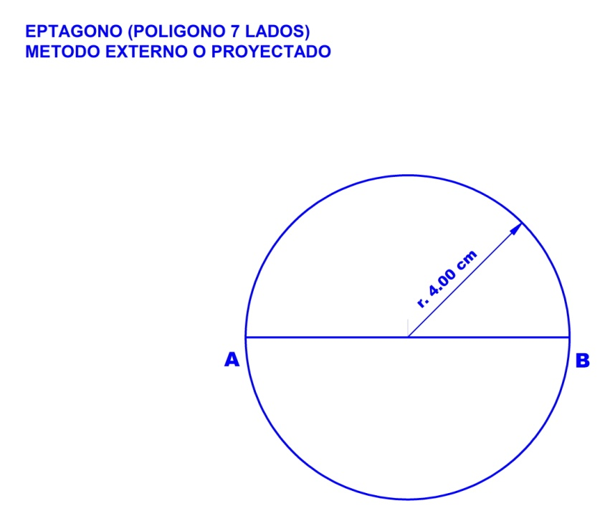

**1.-**

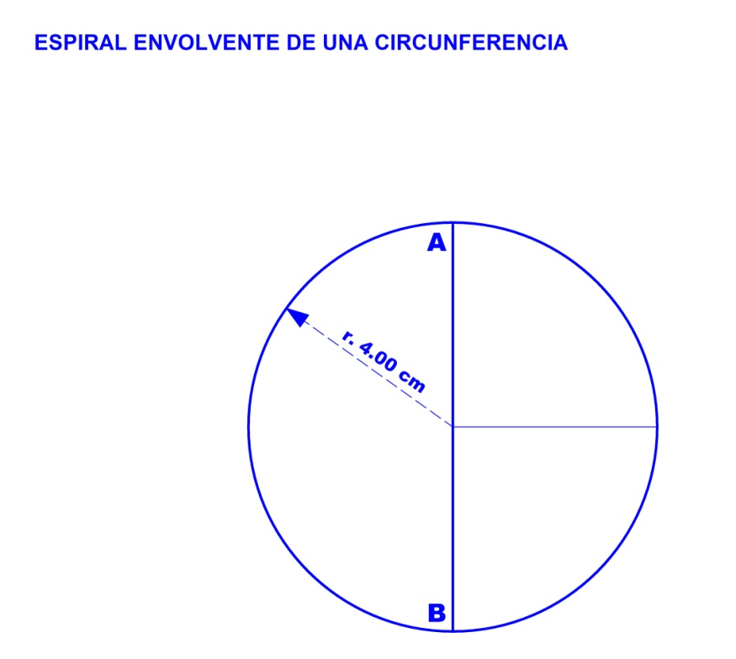

**2.-**